Практики дистанционного обучения.
Из опыта работы в системе «COREAPP» учителя русскогоя языка и литературы «Гимназии 6» г. Перми

Все мы пару лет назад оказались в ситуации выбора организации учебного процесса при переходе на дистант. В результате поиска в сети интернет я обнаружила для себя платформу COREAPP. «CORE (Construct Online Resources for Education) — технологичный стартап в сфере онлайн-образования — децентрализованная онлайн-платформа конструирования образовательных материалов и проверки знаний с аналитической системой выработки индивидуальных рекомендаций для пользователей. Основана в 2017 году. Платформа позволяет создавать учителям образовательные материалы онлайн, делиться ими с учениками, отслеживать выполнение заданий и анализировать результаты обучения» [1]. Я понимала, что в настоящее время сложно представить подростка, не пользующегося цифровыми ресурсами и технологиями. Но стоит отметить и то, что все уроки и информация, представленные на сайтах известных мне тогда сервисов и платформ, являются универсальными и общедоступными. А я хотела создавать что-то особенное, то, что дети не смогут легко найти в интернете, и то, что сможет способствовать их развитию. Вот таким образом я нашла для себя то, что на данный момент мне необходимо.
И вот, что из этого вышло. Сначала, как и на всех сайтах и платформах, необходимо было зарегистрироваться. Сразу же отмечу, что регистрация на платформе очень простая. Достаточно ввести адрес электронной почты, пароль и фамилию и имя. После регистрации вам открываются все возможности этой платформы: от создания единичного урока до разработки целого курса занятий. На CORE легко создавать образовательные материалы онлайн, делиться ими с учениками, отслеживать выполнение заданий и анализировать результаты обучения. Эта легкость создания уроков и проверки заданий меня подкупила. Я смогла разместить при создании своих уроков все, что обычно приносила с собой в школу на флэшке: видеофрагменты фильмов, аудиозаписи голосов поэтов 20 века, презентации, распечатанный наглядный материал. И все это органично вписывалось в логику урока, ребята могли последовательно переходить от одного задания к другому, сами определять то, сколько времени они потратят на том или ином этапе работы. Что мне понравилось, так это то, что передо мной открылся не ресурс с готовыми заданиями, а настоящий конструктор урока, в котором можно составить целое учебное занятие - от целеполагания до этапа рефлексии. В нем есть самые необходимые инструменты, чтобы смоделировать все этапы урока. Итак, урок создан: материалы размещены, текстовая информация для изучения добавлена. Осталось только подобрать упражнения для первичного закрепления и проверки знаний. И тут меня тоже ожидал сюрприз! Оказывается, все это предусмотрено разработчиками платформы. Прямо в самом конструкторе урока есть возможность подобрать и разработать задания разного типа: это и упражнения с выбором ответов, и задания на заполнение пробелов и распределение информации. Но и это еще не все. Платформа предполагает и использование уже привычных для нас сервисов для опроса, таких как интерактивное задание из Lerningapp. Платформой также предусмотрены разные способы проверки заданий. Учителю достаточно указать автоматическая или ручная проверка, что, поверьте, очень облегчает работу учителя (для меня это очень важно, т.к. я преподаю русский язык и мне всегда приходится проверять большой объем текстов, поэтому этот лайфхак очень ценен). Чтобы избежать списывания учитель может сделать варианты ответов рандомными, то есть у каждого ученика они будут появляться в разном порядке. А если еще настроить время для прохождения теста, то списать не получится. Это очень удобно и объективно. После проверки работ каждый ученик сможет увидеть комментарий учителя и поработать конкретно над своими ошибками, а не над ошибками в общем, как в основном это бывает на уроке.
Сегодня мы, учителя, с уверенностью можем говорить, что в современном мире колоссально возросла роль информационных технологий. За это год мы совершили невероятный прыжок в будущее образования, и этот прыжок подарил нам возможность освоить то, без чего теперь просто жить невозможно, то, что иногда упрощает нам жизнь, то, что заставляет нас идти вперед, совершенствовать свои уроки. Мы стали «говорить» на одном языке с нашими учениками, это и в самом деле ОТКРЫТИЕ года, потому что теперь образовавшуюся между нами связь не порвет даже время, время технологий и цифровизации.

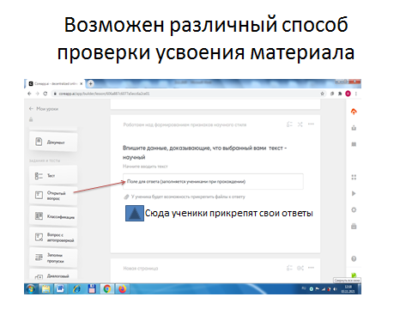
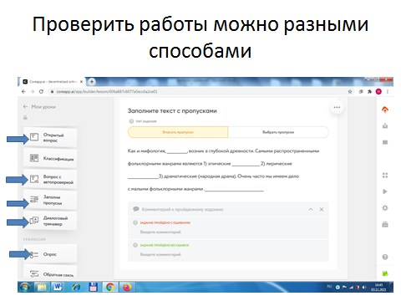
Использованная литература:

[1] Википедия (https://ru.wikipedia.org/wiki/Coreapp.ai )

